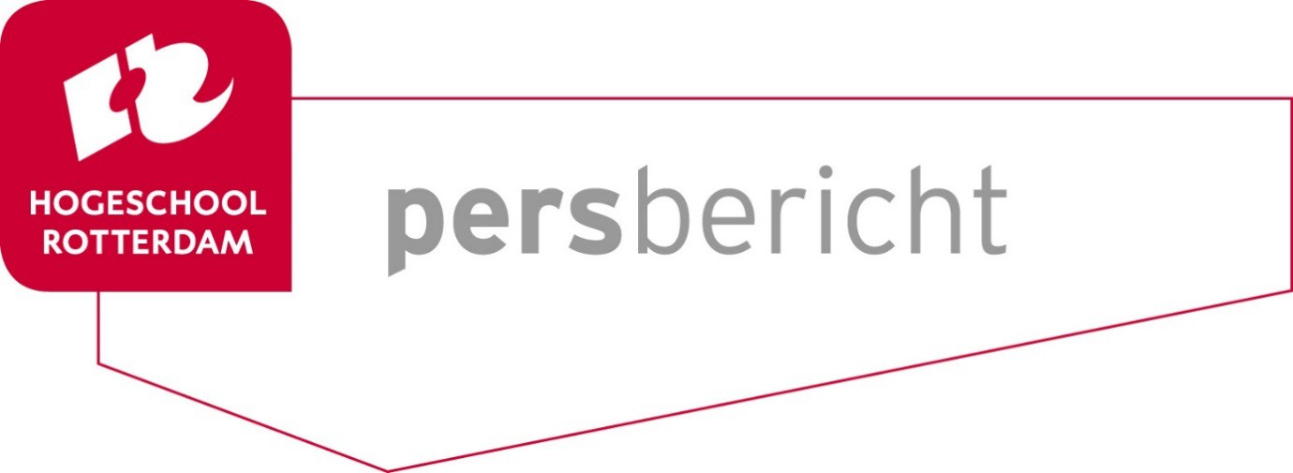

Rotterdam, 1 september 2016

Hogeschool Rotterdam benoemt Ron van Duin tot lector Haven- en Stadslogistiek

Duurzame afstemming van logistieke ketens in haven en stad

De vervoersbewegingen in de logistieke ketens, van enorme grote zeetransport volumes naar uiteindelijk de fijnmazige distributie van online-aankopen nemen steeds verder toe. Als gevolg van de toenemende urbanisatie en de daarmee gepaarde gaande logistiek (korte levertijden en frequente belevering), staan beleidsmakers voor de uitdaging om de steden aantrekkelijk te houden voor alle betrokken actoren. Kenniscentrum Duurzame HavenStad van Hogeschool Rotterdam benoemt dr. Ron van Duin tot lector Haven- en Stadslogistiek. Van Duin gaat zich richten op de wijze waarop, met de inzet van nieuwe technologie en systemen, de mobiliteit en bereikbaarheid in Rotterdam duurzaam kan worden verbeterd, terwijl de havenstad zich tegelijkertijd kan blijven ontwikkelen.

Gemeente Rotterdam en het havenbedrijf onderschrijven deze symbiotische relatie tussen stad en haven. De stad heeft belang bij een sterke en goed functionerende haven; de steeds innovatiever wordende haven heeft meer en meer baat bij een sterke en aantrekkelijke stad.

Met het sluiten van de Green Deal Zes hebben vele private partijen en overheden, waaronder Gemeente Rotterdam (Green Deal 010), een eerste goede stap gezet richting ‘zero’-emissies in de binnenstad in het jaar 2025. Ook de Rotterdamse haven zet belangrijke stappen richting verduurzaming van de haven, o.a. binnen Rotterdam Climate Initiative, waarbij vergroening van de industrie en logistiek en de kwaliteit van de leefomgeving centraal staan. Van Duin gaat met zijn onderzoek participeren in smart initiatieven waar inzet van nieuwe technologieën zoals Licht Elektrisch Vrachtvervoer (LEVV) en Intelligent Truck Applications in Logitics (Intralog), big data (o.a. synchromodaliteit) en slimme energie-applicaties (o.a. in het NWO-project Eureca) centraal staan.

Bij de opleidingen Logistiek & Economie en Logistics Engineering van Hogeschool Rotterdam bieden de Rotterdamse haven en de stad een interessante proeftuin voor onderzoek en onderwijs. Voor beide opleidingen geldt dat de logistieke ketens integraal worden bestudeerd van ‘sourcing’ tot en met het daadwerkelijk afleveren van bij de klant. In samenwerking met andere lectoren, docenten en studenten staan duurzame technologische verbeteringsmogelijkheden in haven en stad centraal, waarbij zoveel mogelijk samenwerking zal worden gezocht met publieke en private partijen die een belang hebben in deze ketens.

Ron van Duin
Ron van Duin studeerde bedrijfseconometrie aan de Erasmus Universiteit Rotterdam (1982-1988). Na zijn afstuderen werkte hij als Operations Researcher bij FEL-TNO,VBF Buizen en zijn eigen bedrijf en was hij parttime docent voor ISW-opleidingen en de Hogere Krijgsschool. In 1994 startte Ron als universitair docent logistiek bij de Faculteit Techniek Bestuur & Management van de TU Delft. In 2012 promoveerde hij aan de TU Delft op het proefschrift dat handelt over logistieke conceptontwikkeling in een multi-actoromgeving. Momenteel gaat zijn aandacht uit naar onderzoek rond modelontwikkeling op het gebied van havens, intermodaal vervoer en stadslogistiek. Het lectorschap bij Kenniscentrum Duurzame HavenStad zal hij combineren met zijn functie bij TU Delft. Verder is Ron lid van de redactie van meerdere internationale tijdschriften, lid van de Standing Committee Urban Freight Transport en de Intermodal Freight Transport Committee van de Transportation Research Board. Sinds de oprichting in 1998 is Van Duin actief betrokken bij het Institute of City Logistics.

Noot voor de redactie, niet voor publicatie:
Meer informatie? Carmen Mo-Ajok, persvoorlichter Hogeschool Rotterdam, kan u in contact brengen met Ron van Duin. Email: pers@hr.nl Telefoon: 06-15831373.

Hogeschool Rotterdam Hogeschool Rotterdam is een toonaangevend kennisinstituut in en voor de regio Rotterdam, waar ruim 33.000 studenten en 3000 medewerkers aan hun carrière werken. Het profiel van de hogeschool kenmerkt zich door een sterke focus op de kwaliteit van onze bacheloropleidingen, een sterke regionale gerichtheid en het specifieke Rotterdams Onderwijs Model (ROM).

Hogeschool Rotterdam is onlosmakelijk verbonden aan Rotterdam en nauw betrokken bij de ontwikkeling van de stad. Die hechte band met de omgeving is typerend voor de hogeschool en blijkt uit samenwerkingsverbanden met gemeente, instellingen en bedrijfsleven.

Website: www.hr.nl Twitter: @hsrotterdam

Kenniscentrum Duurzame HavenStad
Het kenniscentrum duurzame havenstad richt zich op het ontwikkelen van kennis, inzicht en oplossingen voor de transitie van Rotterdam naar een duurzame havenstad. Dit doen we door middel van praktijkgericht onderzoek. We focussen ons daarbij op kennisontwikkeling voor het beoogde werkveld van de studenten van Hogeschool Rotterdam, zodat de ontwikkelde kennis van waarde is voor de opleidingen van Hogeschool Rotterdam.

Website: hr.nl/DuurzameHavenStadhttp://www.kenniscentrumzorginnovatie.nl/
Twitter: @KCHavenStad

www.logistiek.nl, E-commerce rukt hard op door technologie, 14 juni 2016

